
コントロール
マスタ
参照マスタ
互助金申請情報入力
GJ4020
使用者
コードマスタ
チェックリスト
互助金申請情報入力チェックリスト
契約者
マスタ
互助金申請
ＤＢ
契約情報
ＤＢ
処理対象期・
年度マスタ
契約者農場
マスタ
事務委託先
マスタ
№ | ファイル名称 | テーブル名称
1 | 使用者マスタ | TM_USER | I | DB
2 | コントロールマスタ | TM_CONTROL | I | DB
3 | コードマスタ | TM_CODE | I | DB
4 | 処理対象期・年度マスタ | TM_SYORI_KI | I | DB
5 | 契約者マスタ | TM_KEIYAKU | I | DB
6 | 契約者農場マスタ | TM_KEIYAKU_NOJO | I | DB
7 | 事務委託先マスタ | TM_JIMUITAKU | I | DB
8 | 契約情報 | TT_KEIYAKU_JOHO | I | DB
9 | 互助金申請 | TT_KOFU_SINSEI | I | DB

処理概要
必須抽出条件と任意抽出条件を入力し、プレビューをクリックすることで抽出条件に合致する互助金申請ＤＢから互助金申請情報入力チェックリストをプレビュー表示する。対象期と認定回数の両方で抽出を行う。また、任意の抽出条件として契約区分、都道府県、事務委託先、契約者番号の指定をできるようにする。
【令和3年度対応】

1)画面指示された範囲で互助金申請ＤＢ（契約者マスタ、契約情報ＤＢと結合）を検索し、互助金申請情報入力チェックリストを作成する。
2)指示画面では対象期と認定回数が必須指定となる。【令和3年度対応】
3)互助金の種類として軽軽支援互助金、焼却・埋却互助金から選択可能とする。
4)入力状況として入力中、審査中、交付確定から選択可能とする。

項目名 | IO | 桁数 | 初期値 | 処理
検索条件（対象期）  【必須】 | I | 2 | 処理対象期・年度マスタ．期 | 検索条件として対象期を入力させる。  処理対象期・年度マスタは１レコードのみ存在する。
検索条件（認定回数FROM）  【必須】  【令和3年度対応】 | I | 2 | 処理対象期・年度マスタ．現在の認定回数 | 検索条件として認定回数FROMを入力させる。
検索条件（認定回数TO）  【必須】  【令和3年度対応】 | I | 2 | 処理対象期・年度マスタ．現在の認定回数 | 検索条件として認定回数TOを入力させる。
検索条件（契約区分FROM） | I | 1 | NULL | 入力されたコードを元に、契約区分名FROMコンボボックスの値をセットする。
検索条件（契約区分名FROM） | I | 6 | NULL | コンボボックスの内容は、コードマスタ、種類区分＝1であるレコードすべての名称とする。なお、一番上の項目にはNULL値を追加する。  契約区分名が選択されたら、それに対応する契約区分を契約区分FROMにセットする。
 |  |  |  | 上記２ついずれかに値がセットされた場合は後述する「FROM、TO入力制御」を行う。
検索条件（契約区分TO） | I | 1 | NULL | 入力されたコードを元に、契約区分名TOコンボボックスの値をセットする。
検索条件（契約区分名TO） | I | 6 | NULL | コンボボックスの内容は、コードマスタ、種類区分＝1であるレコードすべての名称とする。なお、一番上の項目にはNULL値を追加する。  契約区分名が選択されたら、それに対応する契約区分を契約区分TOにセットする。
検索条件（互助金の種類）  【必須】 | I |  | 全て | チェックボックスで「経営支援互助金」「焼却・埋却互助金」を選択できるようにする。
検索条件（入力状況）  【必須】 | I |  | 全て | チェックボックスで「入力中」「審査中」「交付確定」を選択できるようにする。
検索条件（家伝法違反減額率）  【必須】【令和3年度対応】 | I |  | 全て | チェックボックスで「設定あり」「設定なし」を選択できるようにする。
検索条件（都道府県コードFROM） | I | 2 | NULL | 入力されたコードを元に、都道府県名FROMコンボボックスの値をセットする。
検索条件（都道府県名FROM） | I | 8 | NULL | コンボボックスの内容は、コードマスタ、種類区分＝5であるレコードすべての名称とする。なお、一番上の項目にはNULL値を追加する。  都道府県名が選択されたら、それに対応する都道府県コードを都道府県コードFROMにセットする。
 |  |  |  | 上記２ついずれかに値がセットされた場合は後述する「FROM、TO入力制御」を行う。
検索条件（都道府県コードTO） | I | 2 | NULL | 入力されたコードを元に、都道府県TOコンボボックスの値をセットする。
検索条件（都道府県名TO） | I | 8 | NULL | コンボボックスの内容は、コードマスタ、種類区分＝5であるレコードすべての名称とする。なお、一番上の項目にはNULL値を追加する。  都道府県名が選択されたら、それに対応する都道府県コードを都道府県コードTOにセットする。
検索条件（事務委託先FROM） | I | 3 | NULL | 入力されたコードを元に、事務委託先名FROMコンボボックスの値をセットする。
検索条件（事務委託先名FROM） | I | 50 | NULL | コンボボックスの内容は、期で抽出した事務委託先マスタのレコードの事務委託先名（正式）とする。なお、一番上の項目にはNULL値を追加する。  事務委託先名が選択されたら、それに対応する事務委託先番号を事務委託先FROMにセットする。
 |  |  |  | 上記２ついずれかに値がセットされた場合は後述する「FROM、TO入力制御」を行う。
検索条件（事務委託先TO） | I | 3 | NULL | 入力されたコードを元に、事務委託先名TOコンボボックスの値をセットする。
検索条件（事務委託先名TO） | I | 50 | NULL | コンボボックスの内容は、期で抽出した事務委託先番号マスタのレコードの事務委託先名（正式）とする。なお、一番上の項目にはNULL値を追加する。  事務委託先名が選択されたら、それに対応する事務委託先番号を事務委託先TOにセットする。
検索条件（契約者番号FROM） | I | 5 | NULL | 入力された契約者番号を元に、契約者マスタから契約者名を契約者名FROMにセットする。
検索条件（契約者名FROM） | I | 50 | NULL | コンボボックスの内容は、期で抽出した契約者マスタのレコードの契約者名とする。なお、一番上の項目にはNULL値を追加する。  契約者名が選択されたら、それに対応する契約者番号を契約者番号FROMにセットする。
 |  |  |  | 上記２ついずれかに値がセットされた場合、セットされた値を契約者番号TOにセットする。NULL値の場合も転記する。
検索条件（契約者番号TO） | I | 5 | NULL | 入力された契約者番号を元に、契約者マスタから契約者名を契約者名TOにセットする。
検索条件（契約者名TO） | I | 50 | NULL | コンボボックスの内容は、期で抽出した契約者マスタのレコードの契約者名とする。なお、一番上の項目にはNULL値を追加する。  契約者名が選択されたら、それに対応する契約者番号を契約者番号TOにセットする。
- 初期処理
各コンボボックスの内容をDBより取得し、セットする。

- FROM、TOの入力制御
FROMに入力した内容を、TOへ転記する。ただし、TOがNULLで無い場合は転記しない。
また、FROMにNULLを入力した場合はTOもNULLとする。
FROM、TOのうち片方だけが入力されている場合にプレビューがクリックされた場合はエラーとする。
エラーメッセージ：「ＸＸＸの範囲指定が正しくありません。」（ＸＸＸについてはそれぞれの項目名とする）
- 入力チェック
各コード入力時、対応する項目が存在なかった場合は、エラーとする。
例）47までしかない都道府県コードに「48」が入力された場合
エラーメッセージ：「入力したコードに対応する項目はありません」
- プレビュー
・指定された条件により、互助金申請情報入力チェックリストをプレビューする。

・入力必須項目がNullの場合は、警告メッセージ「XXXXXが未入力です。」を表示し、処理を中断する。

・認定回数FROM＞認定回数TOの場合、もしくは、
FROM・TOの片方がNULLでもう片方がNULLでない場合、エラーとする。
エラーメッセージ：「認定回数の範囲指定が正しくありません。」【令和3年度対応】

・契約区分FROM＞契約区分TOの場合、もしくは、
FROM・TOの片方がNULLでもう片方がNULLでない場合、エラーとする。
エラーメッセージ：「契約区分の範囲指定が正しくありません。」

・都道府県コードFROM＞都道府県コードTOの場合、もしくは、
FROM・TOの片方がNULLでもう片方がNULLでない場合、エラーとする。
エラーメッセージ：「都道府県の範囲指定が正しくありません。」

・事務委託先FROM＞事務委託先TOの場合、もしくは、
FROM・TOの片方がNULLでもう片方がNULLでない場合、エラーとする。
エラーメッセージ：「事務委託先の範囲指定が正しくありません。」

・契約者番号FROM＞契約者番号TOの場合、もしくは、
FROM・TOの片方がNULLでもう片方がNULLでない場合、エラーとする。
エラーメッセージ：「契約者番号の範囲指定が正しくありません。」

・検索結果が０件の場合、エラーとする。
エラーメッセージ：「該当する検索結果がありませんでした。」

・出力フォーマットは、帳票サンプルを参照のこと。その他の条件は帳票仕様書（次頁以降）を参照のこと。
- キャンセル
画面項目の内容を初期状態に戻す。
- 閉じる
タブ画面を閉じる。

帳票仕様
契約者
マスタ
互助金申請情報入力チェックリスト
互助金申請
ＤＢ
期
契約者番号
コード
マスタ
都道府県コード
契約区分
契約情報
ＤＢ
期
契約者番号
農場コード
鶏の種類
入力状況
契約者農場
マスタ
期
契約者番号
農場コード
鶏の種類
事務委託先
マスタ
期
事務委託先番号
№ | ファイル名称 | テーブル名称
1 | 互助金申請 | TT_KOFU_SINSEI | I | DB
2 | 契約者マスタ | TM_KEIYAKU | I | DB
3 | 契約者農場マスタ | TM_KEIYAKU_NOJO | I | DB
4 | 契約情報 | TT_KEIYAKU_JOHO | I | DB
5 | 事務委託先マスタ | TM_JIMUITAKU | I | DB
6 | コードマスタ | TM_CODE | I | DB
- 出力順
１．互助金申請ＤＢ．【令和3年度対応】
２．互助金申請ＤＢ．契約者番号
３．契約者農場マスタ．明細番号
４．互助金申請ＤＢ．農場コード
５．互助金申請ＤＢ．鶏の種類

- 改ページ条件
互助金申請ＤＢ．【令和3年度対応】

- 抽出条件
●対象期
（互助金申請ＤＢ．期 ＝ 画面．対象期）

●認定回数【令和3年度対応】
（互助金申請ＤＢ．認定回数 ≧ 画面．認定回数FROM） かつ
（互助金申請ＤＢ．認定回数 ≦ 画面．認定回数TO）

●契約区分
（互助金申請ＤＢ．契約区分 ≧ 画面．契約区分FROM） かつ
（互助金申請ＤＢ．契約区分 ≦ 画面．契約区分TO）
ただし、画面．契約区分FROMまたは画面．契約区分TOの値がNULLの場合は抽出条件としない。

●互助金の種類（経営支援互助金）
（互助金申請ＤＢ．互助金種類区分 = １）
ただし、画面．互助金の種類（経営支援互助金）にチェックの無い場合は抽出条件としない。

●互助金の種類（焼却・埋却互助金）
（互助金申請ＤＢ．互助金種類区分 = 2）
ただし、画面．互助金の種類（焼却・埋却互助金）にチェックの無い場合は抽出条件としない。

●入力状況（入力中）
（互助金申請ＤＢ．処理状況区分 = １）
ただし、画面．入力状況（入力中）にチェックの無い場合は抽出条件としない。

●入力状況（審査中）
（互助金申請ＤＢ．処理状況区分 = 2）
ただし、画面．入力状況（審査中）にチェックの無い場合は抽出条件としない。

●入力状況（交付確定）
（互助金申請ＤＢ．処理状況区分 = 3） または
（互助金申請ＤＢ．処理状況区分 = 4）
ただし、画面．入力状況（交付確定）にチェックの無い場合は抽出条件としない。

●家伝法違反減額率（設定あり）【令和3年度対応】
（互助金申請ＤＢ．家伝法違反減額率 > 0）
ただし、画面．家伝法違反減額率（設定あり）にチェックの無い場合は抽出条件としない。

●家伝法違反減額率（設定なし）【令和3年度対応】
（互助金申請ＤＢ．家伝法違反減額率= 0）
ただし、画面．家伝法違反減額率（設定なし）にチェックの無い場合は抽出条件としない。

●都道府県
（契約者マスタ．都道府県コード ≧ 画面．都道府県コードFROM） かつ
（契約者マスタ．都道府県コード ≦ 画面．都道府県コードTO）
ただし、画面．都道府県コードFROMまたは画面．都道府県コードTOの値がNULLの場合は抽出条件としない。

●事務委託先
（契約者マスタ．事務委託先番号 ≧ 画面．事務委託先FROM） かつ
（契約者マスタ．事務委託先番号 ≦ 画面．事務委託先TO）
ただし、画面．事務委託先FROMまたは画面．事務委託先TOの値がNULLの場合は抽出条件としない。

●契約者番号
（互助金申請ＤＢ．契約者番号 ≧ 画面．契約者番号FROM） かつ
（互助金申請ＤＢ．契約者番号 ≦ 画面．契約者番号TO）
ただし、画面．契約者番号FROMもしくは画面．契約者番号TOの値がNULLの場合は抽出条件としない。

帳票項目説明
項目名 | 値 | 備考
グループヘッダ
タイトル  【29年度対応】 | 互助金申請情報入力チェックリスト（農場・互助種類・鶏の種類別） | コードマスタ.種類区分=0 ANDコードマスタ.名称コード=99のレコードが存在する場合、「（追加納付）」をタイトルの最後に表示する。
対象期 | 画面．対象期
回数 | 互助金申請ＤＢ．認定回数 | 【令和3年度対応】
互助金交付率  【令和3年度対応】 | 互助金申請ＤＢ.互助金交付率 | 抽出したデータの互助金交付率が2つ以上存在する場合、非表示
作成日 | システム年月日（和暦表示）
ページ | ページ
ディテール
契約者番号 | 互助金申請ＤＢ．契約者番号
契約者名 | 契約者マスタ．契約者名 | 互助金申請ＤＢ．期＝契約者マスタ．期 AND 互助金申請ＤＢ．契約者番号＝契約者マスタ．契約者番号
都道府県 | コードマスタ.略称 | 契約者マスタ．都道府県コード＝コードマスタ．名称コード AND コードマスタ．種類区分＝5
事務委託先名 | 事務委託先マスタ．事務委託先名（略称） | 契約者マスタ．期＝事務委託先マスタ．期 AND 契約者マスタ．事務委託先番号＝事務委託先マスタ．事務委託先番号  ※ただし、事務委託先番号が0または999の場合は空白出力
契約区分 | コードマスタ.名称【29年度対応】 | 互助金申請ＤＢ．契約区分＝コードマスタ．名称コード AND コードマスタ．種類区分＝1
入力状況 | コードマスタ.略称 | 互助金申請ＤＢ．処理状況区分＝コードマスタ．名称コード AND コードマスタ．種類区分＝13
農場コード | 互助金申請ＤＢ．農場コード | かっこ付きで出力する
農場名 | 契約者農場マスタ．農場名 | 互助金申請ＤＢ．期＝契約者農場マスタ．期 AND 互助金申請ＤＢ．契約者番号＝契約者農場マスタ．契約者番号 AND 互助金申請ＤＢ．農場コード＝契約者農場マスタ．農場コード
農場所在地 | 契約者農場マスタ．住所１＋住所２＋住所３＋住所４ | 互助金申請ＤＢ．期＝契約者農場マスタ．期 AND 互助金申請ＤＢ．契約者番号＝契約者農場マスタ．契約者番号 AND 互助金申請ＤＢ．農場コード＝契約者農場マスタ．農場コード  ※各住所それぞれで末尾の空白を除いて結合
鶏の種類 | コードマスタ.略称 | 互助金申請ＤＢ．鶏の種類＝コードマスタ．名称コード AND コードマスタ．種類区分＝7
互助金種類 | コードマスタ.略称 | 互助金申請ＤＢ．互助金種類区分＝コードマスタ．名称コード AND コードマスタ．種類区分＝3  かっこ付きで出力する
契約羽数 | 契約情報ＤＢ．契約羽数 | 互助金申請ＤＢ．期＝契約情報ＤＢ．期 AND 互助金申請ＤＢ．契約者番号＝契約情報ＤＢ．契約者番号 AND 互助金申請ＤＢ．農場コード＝契約情報ＤＢ．農場コード AND 互助金申請ＤＢ．鶏の種類＝契約情報ＤＢ．鶏の種類 AND 契約情報ＤＢ．データフラグ＝1（有効）
対象羽数 | 互助金申請ＤＢ．交付羽数
互助金算定額 | 互助金申請ＤＢ．互助金算定額【令和3年度対応】
単価 | 互助金申請ＤＢ．交付単価 | かっこ付きで出力する  ※ただし、互助金申請ＤＢ．交付単価がNullの場合は空白出力
互助金減額後  【令和3年度対応】 | 互助金申請ＤＢ．交付金額
減額率  【令和3年度対応】 | 互助金申請ＤＢ．家伝法違反減額率
積立金部分 | 互助金申請ＤＢ．生産者積立金分
国庫交付額 | 互助金申請ＤＢ．国庫交付金分
グループフッタ（契約者番号ごとに出力。ただし、明細が１件の場合は出力しない）
契約者合計（互助金算定額） |  | 互助金算定額の契約者番号での合計
契約者合計（積立金部分） |  | 積立金部分の契約者番号での合計
契約者合計（国庫交付額） |  | 国庫交付額の契約者番号での合計
レポートフッタ
総合計（参加人数） |  | 契約者番号ごとの件数
総合計（経営支援 互助金算定額） |  | 互助金種類（経営支援）ごとの互助金算定額の総合計
総合計（経営支援 互助金減額後）【令和3年度対応】 |  | 互助金種類（経営支援）ごとの互助金減額後の総合計
総合計（経営支援 積立金部分） |  | 互助金種類（経営支援）ごとの積立金部分の総合計
総合計（経営支援 国庫交付額） |  | 互助金種類（経営支援）ごとの国庫交付額の総合計
総合計（焼却・埋却 互助金算定額） |  | 互助金種類（焼却・埋却）ごとの互助金算定額の総合計
総合計（焼却・埋却 互助金減額後）【令和3年度対応】 |  | 互助金種類（焼却・埋却）ごとの互助金減額後の総合計
総合計（焼却・埋却 積立金部分） |  | 互助金種類（焼却・埋却）ごとの積立金部分の総合計
総合計（焼却・埋却 国庫交付額） |  | 互助金種類（焼却・埋却）ごとの国庫交付額の総合計
総合計（互助金算定額） |  | 互助金算定額の総合計
総合計（互助金減額後）  【令和3年度対応】 |  | 互助金減額後の総合計
総合計（積立金部分） |  | 積立金部分の総合計
総合計（国庫交付額） |  | 国庫交付額の総合計

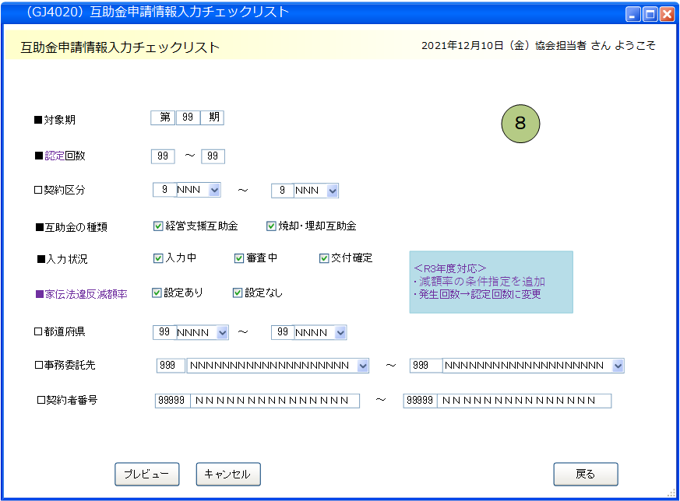

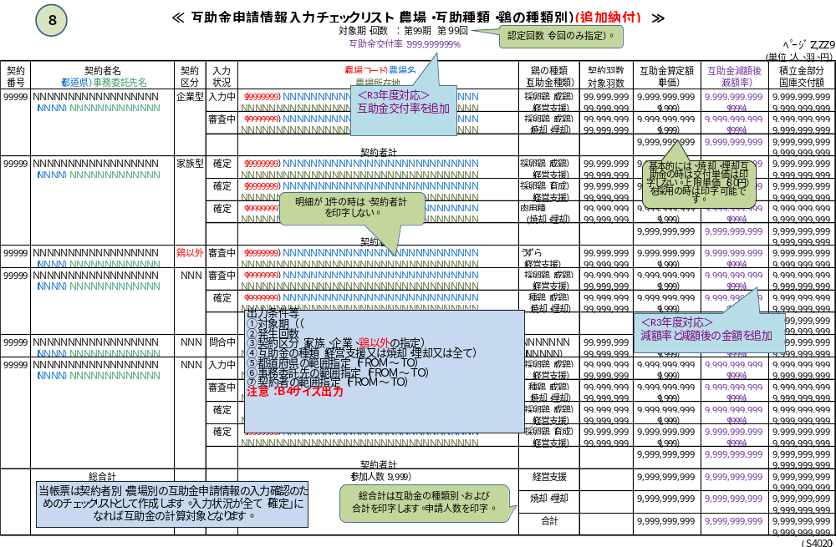

インターフェース仕様
1.初期化処理_プレビュー画面Init
区分 | グループ | 項目名 | 変数名 | 型 | 備考
リクエスト | 共通 | 共通仕様書「リクエスト共通項目」を参照
リクエスト | 共通 | 対象期 | KI | Integer | ※初めて初期化する時、値は「-1」
レスポンス | 共通 | 共通仕様書「レスポンス共通項目」を参照
レスポンス | 初期化情報 | 対象期 | KI | Integer
レスポンス | 初期化情報 | 契約区分情報プルダウンリスト | KEIYAKU_KBN_LIST | List(Of CmCodeNameModel※) | コードマスタ.種類区分=1  ※共通仕様書「共通クラス一覧」を参照
レスポンス | 初期化情報 | 都道府県情報プルダウンリスト | KEN_LIST | List(Of CmCodeNameModel※) | コードマスタ.種類区分＝5
レスポンス | 初期化情報 | 事務委託先情報プルダウンリスト | ITAKU_LIST | List(Of CmCodeNameModel※) | 対象期によって、取得
レスポンス | 初期化情報 | 契約者番号情報プルダウンリスト | KEIYAKUSYA_LIST | List(Of CmCodeNameModel※) | 対象期によって、取得
2.プレビュー処理_プレビュー画面Preview
区分 | グループ | 項目名 | 変数名 | 型 | 備考
リクエスト | 共通 | 共通仕様書「リクエスト共通項目」を参照
リクエスト | 画面内容 | 対象期 | KI | Integer
リクエスト | 画面内容 | 認定回数 | HASSEI_KAISU | CmCodeFmToModel※ | ※共通仕様書「共通クラス一覧」を参照
リクエスト | 画面内容 | 契約区分 | KEIYAKU_KBN | CmCodeFmToModel※
リクエスト | 画面内容 | 互助金の種類 | GOJYOKIN_SYURUI | GojyokinSyurui
リクエスト | 画面内容 | 入力状況 | NYURYOKU_JYOKYO | NyuryokuJyokyo
リクエスト | 画面内容 | 家伝法違反減額率 | GENGAKU_RITU | GengakuRitu
リクエスト | 画面内容 | 都道府県 | KEN_CD | CmCodeFmToModel※
リクエスト | 画面内容 | 事務委託先 | JIMUITAKU_CD | CmCodeFmToModel※
リクエスト | 画面内容 | 契約者番号 | KEIYAKUSYA_CD | CmCodeFmToModel※
リクエスト | 互助金の種類(GojyokinSyurui) | 経営支援互助金 | KEIEISIEN | Boolean?
リクエスト | 互助金の種類(GojyokinSyurui) | 焼却・埋却互助金 | SYOKYAKU | Boolean?
リクエスト | 入力状況(NyuryokuJyokyo) | 入力中 | NYURYOKU_TYU | Boolean?
リクエスト | 入力状況(NyuryokuJyokyo) | 審査中 | SHINSATSU_TYU | Boolean?
リクエスト | 入力状況(NyuryokuJyokyo) | 交付確定 | KOFU_KAKUTEI | Boolean?
リクエスト | 家伝法違反減額率(GengakuRitu) | 設定あり | SETTEI_ARI | Boolean?
リクエスト | 家伝法違反減額率(GengakuRitu) | 設定なし | SETTEI_NASI | Boolean?
リスポンス | 共通 | 共通仕様書「レスポンス共通項目」を参照
リスポンス | プレビュー情報 | ドキュメント情報 | DATA | application/stream

